Вариант 2

Инструкция по выполнению работы
Для выполнения экзаменационной работы по физике отводится 3 часа
55 минут (235 минут). Работа состоит из двух частей, включающих в себя 26 заданий.
Бланк
КИМ
В заданиях 1–4, 7, 8, 11–13 и 16 ответом является целое число или конечная десятичная дробь. Ответ запишите в поле ответа в тексте работы,
а затем перенесите по приведённому ниже образцу в бланк ответа № 1. Единицы измерения физических величин писать не нужно.
Ответ: –2,5 м/с².
КИМ
Ответом к заданиям 5, 6, 9, 10, 14, 15, 17, 18 и 20 является последовательность цифр. В заданиях 5, 9, 14 и 18 предполагается два или три верных ответа. Ответ запишите в поле ответа в тексте работы, а затем перенесите по приведённому ниже образцу без пробелов, запятых и других дополнительных символов в бланк ответов № 1.
Ответ: | А | Б
Ответ: | 4 | 1

Бланк
Бланк
КИМ
Ответом к заданию 19 являются два числа. Ответ запишите в поле ответа в тексте работы, а затем перенесите по приведённому ниже образцу, не разделяя числа пробелом, в бланк ответов № 1.
Ответ: ( 1,4 ± 0,2 ) Н.

Ответ к заданиям 21–26 включает в себя подробное описание всего хода выполнения задания. В бланке ответов № 2 укажите номер задания
и запишите его полное решение.
При вычислениях разрешается использовать непрограммируемый калькулятор.
Все бланки ЕГЭ заполняются яркими чёрными чернилами. Допускается использование гелевой или капиллярной ручки.
При выполнении заданий можно пользоваться черновиком. Записи
в черновике, а также в тексте контрольных измерительных материалов не учитываются при оценивании работы.
Баллы, полученные Вами за выполненные задания, суммируются. Постарайтесь выполнить как можно больше заданий и набрать наибольшее количество баллов.
После завершения работы проверьте, чтобы ответ на каждое задание
в бланках ответов № 1 и № 2 был записан под правильным номером.
Желаем успеха!

Ниже приведены справочные данные, которые могут понадобиться Вам при выполнении работы.

Десятичные приставки

Наименование | Обозначе-  ние | Множитель | Наименование | Обозначе-ние | Множитель
гига | Г | 10⁹ | санти | с | 10^{–2}
мега | М | 10⁶ | милли | м | 10^{–3}
кило | к | 10³ | микро | мк | 10^{–6}
гекто | г | 10² | нано | н | 10^{–9}
деци | д | 10^{–1} | пико | п | 10^{–12}

Константы
число π | π = 3,14
ускорение свободного падения на Земле | g = 10 м/с²
гравитационная постоянная | G = 6,7·10^{–11} Нм²/кг²
универсальная газовая постоянная | = 8,31 Дж/(мольК)
постоянная Больцмана | = 1,3810^{–23} Дж/К
постоянная Авогадро | _{А} = 610²³ моль^{–1}
скорость света в вакууме | с = 310⁸ м/с
коэффициент пропорциональности в законе Кулона | = 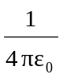= 910⁹ Нм²/Кл²
модуль заряда электрона  (элементарный электрический заряд) | = 1,610^{–19} Кл
постоянная Планка | = 6,610^{–34} Джс

Соотношения между различными единицами
температура | 0 К = –273 °С
атомная единица массы | 1 а.е.м. = 1,66⋅10^{–27} кг
1 атомная единица массы эквивалентна | 931,5 МэВ
1 электронвольт | 1 эВ = 1,6⋅10^{–19} Дж

Масса частиц
электрона | 9,1⋅10^{–31}кг ≈ 5,5⋅10^{–4} а.е.м.
протона | 1,673⋅10^{–27} кг ≈ 1,007 а.е.м.
нейтрона | 1,675⋅10^{–27} кг ≈ 1,008 а.е.м.

Плотность |  | подсолнечного масла |  |  | 900 кг/м³
воды | 1000 кг/м³ | алюминия |  | 2700 кг/м³
древесины (сосна) | 400 кг/м³ | железа |  | 7800 кг/м³
керосина | 800 кг/м³ | ртути | 13 600 кг/м³

Удельная теплоёмкость
воды | 4,2⋅10³ |  | Дж/(кг⋅К) |  |  | алюминия |  | 900 | Дж/(кг⋅К)
льда | 2,1⋅10³ |  | Дж/(кг⋅К) |  |  | меди |  | 380 | Дж/(кг⋅К)
железа |  | 460 | Дж/(кг⋅К) |  |  | чугуна |  | 500 | Дж/(кг⋅К)
свинца |  | 130 | Дж/(кг⋅К)
Удельная теплота
парообразования воды |  |  |  | 2,3⋅10⁶ Дж/кг
плавления свинца |  |  |  | 2,5⋅10⁴ Дж/кг
плавления льда |  |  |  | 3,3⋅10⁵ Дж/кг

Нормальные условия: давление – 10⁵ Па, температура – 0 °С

Молярная маcса
азота | 28⋅10^{–3} |  |  | кг/моль |  | гелия |  |  | 4⋅10^{–3} |  | кг/моль
аргона | 40⋅10^{–3} |  |  | кг/моль |  | кислорода |  |  | 32⋅10^{–3} |  | кг/моль
водорода | 2⋅10^{–3} |  |  | кг/моль |  | лития |  |  | 6⋅10^{–3} |  | кг/моль
воздуха | 29⋅10^{–3} |  |  | кг/моль |  | неона |  |  | 20⋅10^{–3} |  | кг/моль
воды | 18⋅10^{–3} |  |  | кг/моль |  | углекислого газа |  |  | 44⋅10^{–3} |  | кг/моль

Часть 1

Ответами к заданиям 1–20 являются число или последовательность цифр. Ответ запишите в поле ответа в тексте работы, а затем перенесите в БЛАНК ОТВЕТОВ № 1 справа от номера соответствующего задания, начиная с первой клеточки. Каждый символ пишите в отдельной клеточке в соответствии с приведёнными в бланке образцами. Единицы измерения физических величин писать не нужно.

1

Тело движется вдоль оси Ox. На рисунке приведён график зависимости проекции 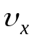 скорости тела от времени t.
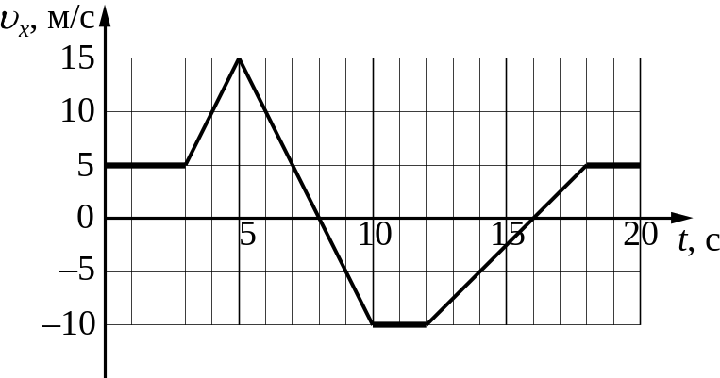

Определите путь, пройденный телом в интервале времени от 5 до 10 с.

Ответ: ___________________________ м.

&%end_page&%

2

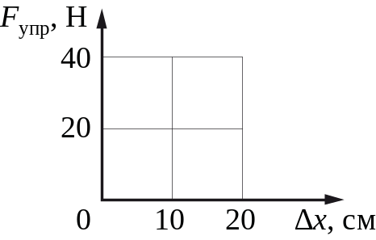
На рисунке представлен график зависимости модуля силы упругости пружины от величины её деформации. Определите жёсткость этой пружины.

Ответ: ___________________________ Н/м.

3
Отношение импульса автобуса к импульсу грузового автомобиля 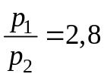. Каково отношение их масс 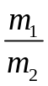, если отношение скорости автобуса к скорости грузового автомобиля 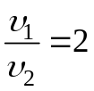?

Ответ: ___________________________.

4

Ученик выполнял лабораторную работу по исследованию условий равновесия лёгкого рычага, к которому приложены силы 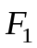 и 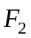. Результаты, которые он получил, представлены в таблице. l₁ и l₂ – плечи сил.

F₁, Н | l₁, м | F₂, Н | l₂, м
40 | 0,8 | ? | 0,2

Каков модуль силы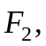 если рычаг находится в равновесии?

Ответ: ___________________________ Н.

&%end_page&%

5

В таблице представлены данные о положении шарика, прикреплённого
к пружине и совершающего незатухающие колебания вдоль горизонтальной оси Ох, в различные моменты времени.

t, с | 0,0 | 0,2 | 0,4 | 0,6 | 0,8 | 1,0 | 1,2 | 1,4 | 1,6 | 1,8 | 2,0 | 2,2 | 2,4 | 2,6 | 2,8 | 3,0 | 3,2
х, мм | 0 | 5 | 9 | 12 | 14 | 15 | 14 | 12 | 9 | 5 | 0 | –5 | –9 | –12 | –14 | –15 | –14

Из приведённого ниже списка выберите все верные утверждения
относительно этих колебаний.

1) | Частота колебаний шарика равна 0,25 Гц.
2) | Полная механическая энергия маятника, состоящего из шарика и пружины, за первую секунду колебаний монотонно увеличивается.
3) | Кинетическая энергия шарика в момент времени 2,0 с максимальна.
4) | Амплитуда колебаний шарика равна 30 мм.
5) | Потенциальная энергия пружины в момент времени 4,0 с минимальна.

Ответ: ___________________________.

6

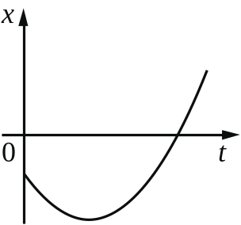
На рисунке показан график зависимости координаты x тела, движущегося вдоль оси Ох, от времени t (парабола). Графики А и Б представляют собой зависимости физических величин, характеризующих движение тела, от времени t.
Установите соответствие между графиками
и физическими величинами, зависимость которых
от времени эти графики могут представлять.
К каждой позиции первого столбца подберите соответствующую позицию
из второго столбца и запишите в таблицу выбранные цифры
под соответствующими буквами.

ГРАФИКИ |  | ФИЗИЧЕСКИЕ ВЕЛИЧИНЫ
  А) | 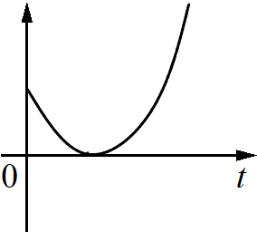
  Б) | 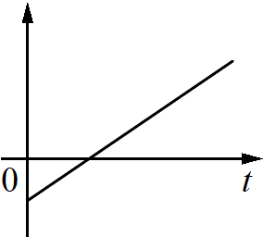
  1) | проекция скорости тела на ось Ox
  2) | проекция ускорения тела на ось Ox
  3) | кинетическая энергия тела
  4) | проекция на ось Oх перемещения тела из начального положения

Ответ: | А | Б

7

&%end_page&%

8

При увеличении абсолютной температуры средняя кинетическая энергия хаотического теплового движения молекул разреженного одноатомного газа увеличилась в 2,5 раза. Конечная температура газа равна 500 К. Какова начальная температура газа?

Ответ: ___________________________ К.

Газ получил количество теплоты, равное 300 Дж, при этом внутренняя энергия газа уменьшилась на 100 Дж. Масса газа не менялась. Какую работу совершил газ в этом процессе?

Ответ: ___________________________ Дж.
&%
_page&%

9

Твёрдый образец вещества нагревают в печи. На графике представлены результаты измерения поглощённого количества теплоты Q и температуры образца t.

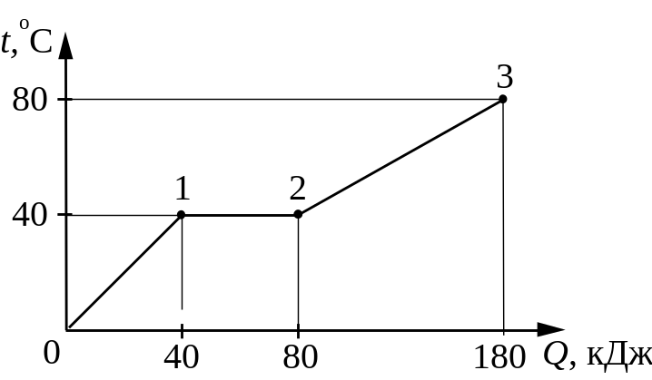

Выберите из предложенного перечня все утверждения, которые соответствуют результатам проведённых экспериментальных наблюдений.

1) | В состоянии 2 вещество полностью расплавилось.
2) | На участке 0–1 внутренняя энергия вещества не изменяется.
3) | Температура плавления вещества равна 40 °C.
4) | Удельная теплоёмкость вещества в жидком состоянии меньше, чем  в твёрдом.
5) | Для того, чтобы полностью расплавить образец вещества, уже находящийся при температуре плавления, ему надо передать количество теплоты, равное 40 кДж.

Ответ: ___________________________.

&%end_page&%

10

Тепловая машина работает по циклу Карно. Температуру нагревателя тепловой машины повысили, оставив температуру холодильника прежней. Количество теплоты, отданное газом холодильнику за цикл, не изменилось. Как изменились при этом КПД тепловой машины и количество теплоты, переданное газу от нагревателя?
Для каждой величины определите соответствующий характер её изменения:

1) | увеличилась
2) | уменьшилась
3) | не изменилась

Запишите в таблицу выбранные цифры для каждой физической величины. Цифры в ответе могут повторяться.

КПД тепловой машины | Количество теплоты, переданное газу от нагревателя

&%end_page&%

11

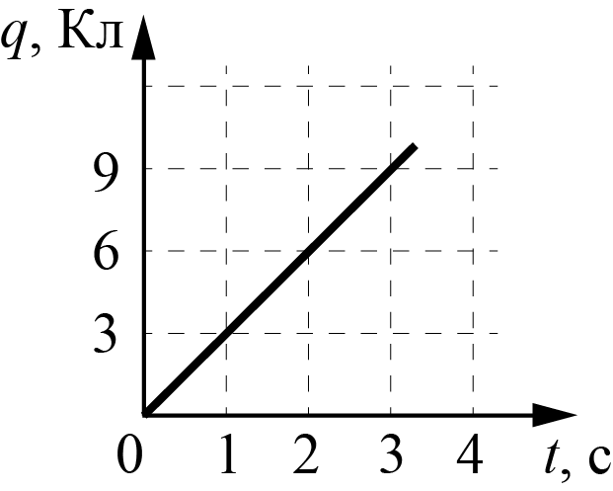
По проводнику течёт постоянный электрический ток. Заряд, прошедший по проводнику, растёт
с течением времени согласно представленному графику (см. рисунок). Определите силу тока
в проводнике.

Ответ: ___________________________ А.

&%end_page&%

12

Прямолинейный проводник длиной L с током I помещён в однородное магнитное поле перпендикулярно линиям индукции 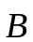. Во сколько раз увеличится сила Ампера, действующая на проводник, если его длину увеличить в 5 раз, а силу тока, протекающего через проводник, уменьшить в 4 раза? (Индукция магнитного поля и расположение проводника в магнитном поле остаются неизменными.)

Ответ: в ___________________________ раз(а).

&%end_page&%

13

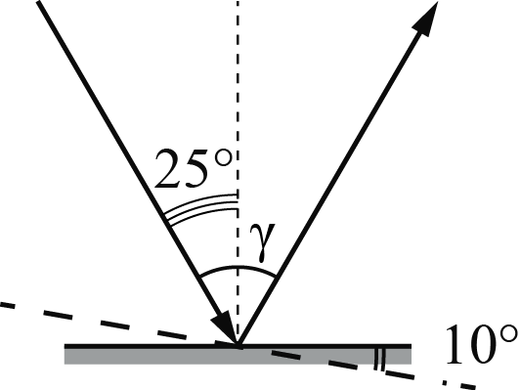
Угол падения луча света на горизонтальное плоское зеркало равен 25°. Каким будет угол γ, образованный падающим и отражённым лучами, если повернуть зеркало на 10° так, как показано на рисунке?

Ответ: ___________________________ градусов.

&%end_page&%

14

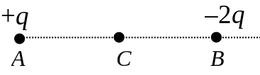
Две маленькие закреплённые бусинки, расположенные в точках А и B, несут на себе заряды +q > 0 и −2q соответственно (см. рисунок).
Из приведённого ниже списка выберите все верные утверждения относительно этой ситуации.

1) | Модуль силы Кулона, действующей на бусинку А, в 2 раза меньше модуля силы Кулона, действующую на бусинку В.
2) | Если бусинки соединить незаряженной стеклянной палочкой, их заряды не изменятся.
3) | Напряжённость результирующего электростатического поля в точке С направлена горизонтально влево.
4) | Если бусинки соединить медной проволокой, они будут отталкивать друг друга.
5) | На бусинку А со стороны бусинки В действует сила Кулона, направленная горизонтально вправо.

Ответ: ___________________________.

&%

15

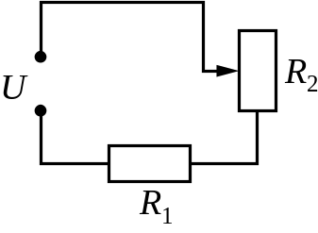
Резистор R₁ и реостат R₂ подключены последовательно к источнику напряжения U
(см. рисунок). Как изменятся сила тока в цепи
и напряжение на реостате R₂, если уменьшить сопротивление реостата? Считать, что напряжение
на выводах источника остаётся при этом постоянным.
Для каждой величины определите соответствующий характер изменения:

1) | увеличится
2) | уменьшится
3) | не изменится

Запишите в таблицу выбранные цифры для каждой физической величины. Цифры в ответе могут повторяться.

Сила тока в цепи | Напряжение  на реостате R₂

16
Ядро платины 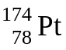 испытывает a-распад, при этом образуются a-частица
и ядро химического элемента 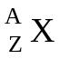. Определите массовое число А (в атомных единицах массы) ядра X.

Ответ: ___________________________.

17
В ядерном реакторе происходит захват ядром альфа-частицы. Как изменяются при этом массовое число ядра и число нейтронов в ядре?
Для каждой величины определите соответствующий характер изменения:

1) | увеличивается
2) | уменьшается
3) | не изменяется

Запишите в таблицу выбранные цифры для каждой физической величины. Цифры в ответе могут повторяться.

Массовое число ядра | Число нейтронов в ядре

18
Выберите все верные утверждения о физических явлениях, величинах и закономерностях. Запишите цифры, под которыми они указаны.

1) | Громкость звука определяется амплитудой колебаний.
2) | Температура плавления кристаллических тел не зависит от их массы.
3) | В цепи постоянного тока на всех последовательно соединённых резисторах напряжение одинаково.
4) | Скорость распространения радиоволн в воде больше скорости света  в вакууме.
5) | В ядерных реакторах для получения энергии используются экзотермические реакции распада тяжёлых ядер.

Ответ: ___________________________.

19
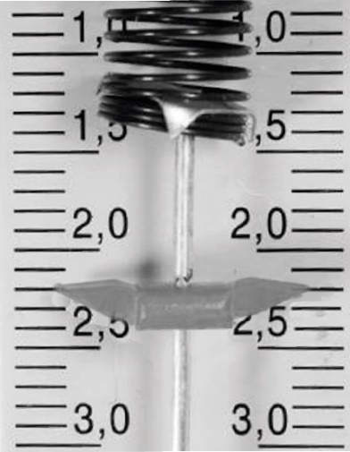
Определите показания динамометра (см. рисунок), если абсолютная погрешность прямого измерения силы равна цене деления динамометра. Динамометр проградуирован в ньютонах.

Ответ: ( ± ) Н.

В бланк ответов № 1 перенесите только числа, не разделяя их пробелом или другим знаком.
age

20

Необходимо экспериментально изучить зависимость электроёмкости плоского конденсатора от расстояния между его пластинами. На всех представленных ниже рисунках S – площадь пластин конденсатора,
d – расстояние между пластинами конденсатора, ε – диэлектрическая проницаемость среды, заполняющей пространство между пластинами. Какие два конденсатора следует использовать для проведения такого исследования?

1) | 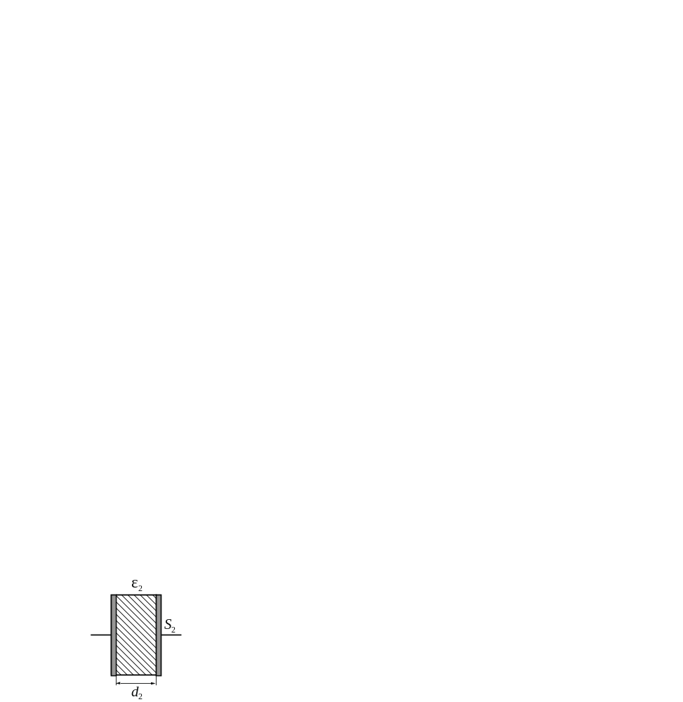 | 4) | 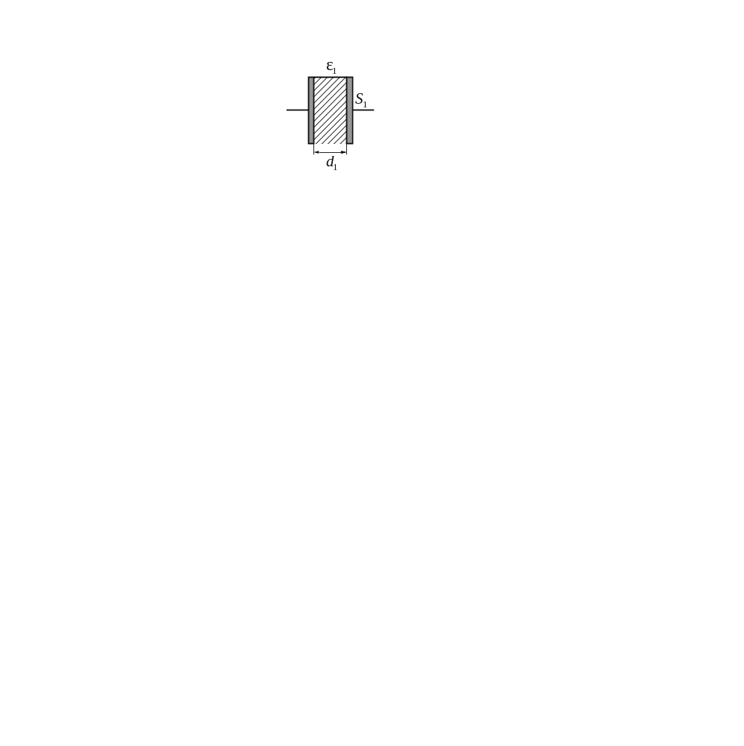
2) | 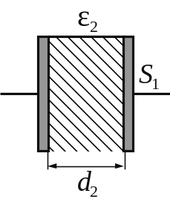 | 5) | 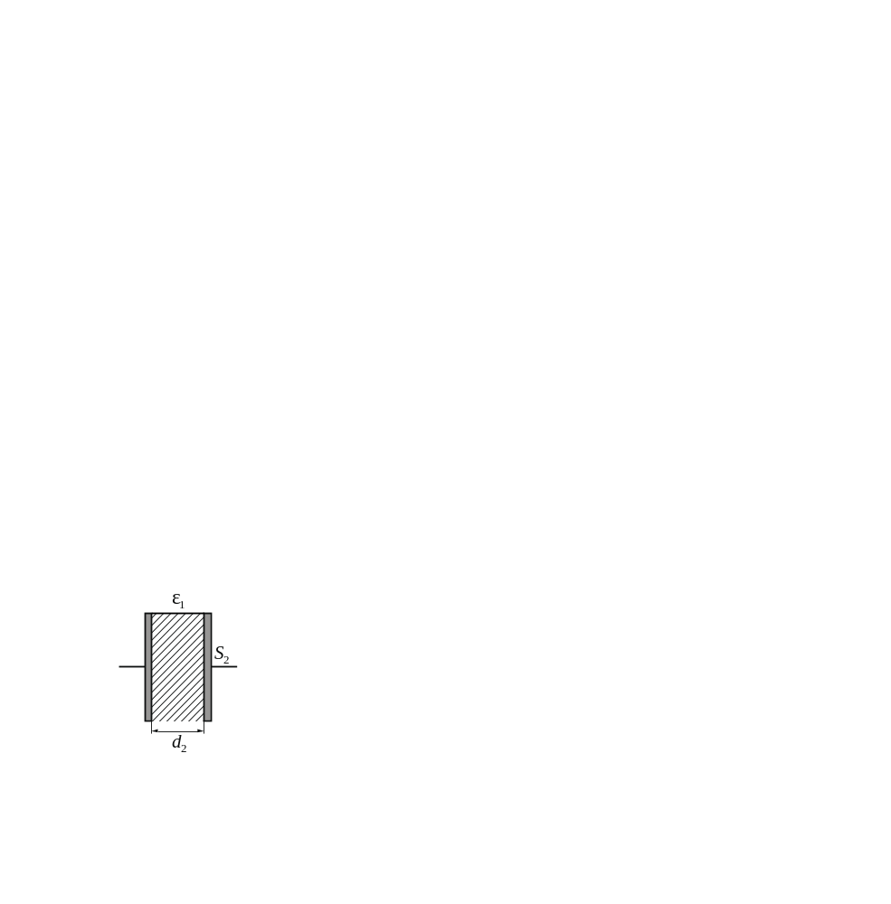
3) | 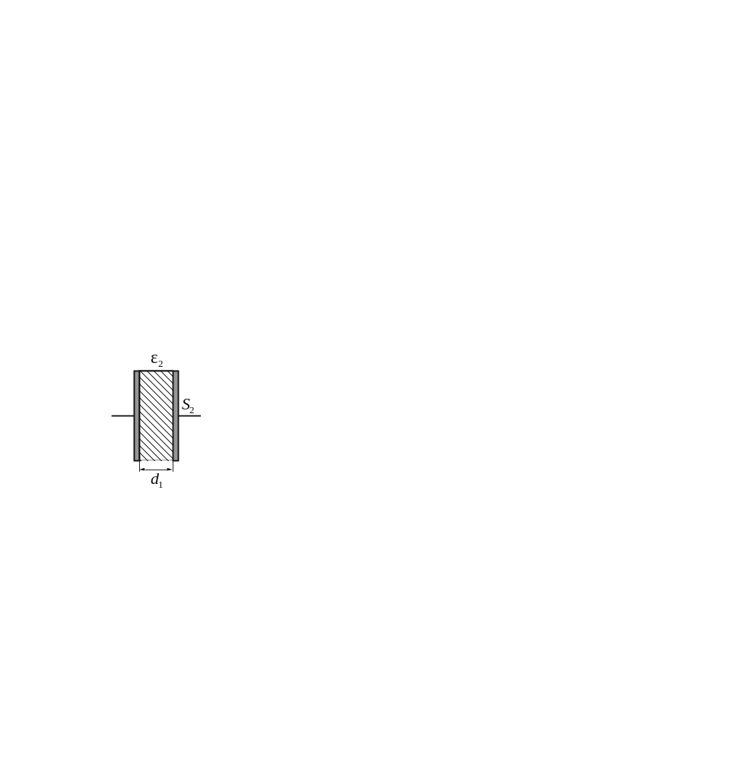

Запишите в ответе номера выбранных конденсаторов.

Ответ:



Не забудьте перенести все ответы в бланк ответов № 1
в соответствии с инструкцией по выполнению работы.
Проверьте, чтобы каждый ответ был записан в строке с номером соответствующего задания.

Часть 2

Для записи ответов на задания 21–26 используйте БЛАНК ОТВЕТОВ № 2. Запишите сначала номер задания (21, 22 и т.д.), а затем решение соответствующей задачи. Ответы записывайте чётко и разборчиво.

21

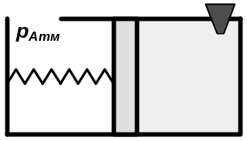
Горизонтальный сосуд разделён подвижным поршнем, который может свободно перемещаться без трения. Правая часть сосуда заполнена воздухом и герметично закрыта пробкой, левая часть сосуда открыта. Поршень соединён пружиной с левой стенкой сосуда. Первоначально поршень находится в равновесии, а пружина растянута. Опираясь на законы механики
и молекулярной физики, опишите, как будет двигаться поршень, если из правой части сосуда вынуть пробку. Температуру воздуха считать постоянной.

Полное правильное решение каждой из задач 22–26 должно содержать законы и формулы, применение которых необходимо и достаточно для решения задачи, а также математические преобразования, расчёты с численным ответом и при необходимости рисунок, поясняющий решение.

22

ρ₁
ρ₂
На границе раздела двух несмешивающихся жидкостей, имеющих плотности 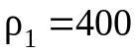 кг/м³ и 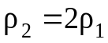, плавает шарик (см. рисунок). Какой должна быть плотность шарика ρ, чтобы выше границы раздела жидкостей была одна четверть его объёма?

23

По горизонтально расположенным двум параллельным рельсам
с пренебрежимо малым сопротивлением и замкнутым на конденсатор электроёмкостью С скользит поступательно и равномерно проводящий стержень. Скорость движения стержня 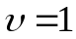 м/с. Расстояние между рельсами l = 1 м. Рельсы со стержнем находятся в вертикальном однородном магнитном поле с индукцией B = 1 Тл. При этом энергия электрического поля конденсатора через достаточно большой промежуток времени
W = 60 мкДж. Чему равна электроёмкость конденсатора? Рельсы закреплены на диэлектрической подложке.

24

Сосуд разделён тонкой перегородкой на две части, отношение объёмов которых 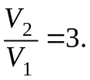 В первой части сосуда находится воздух с относительной влажностью 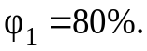 Какой была влажность воздуха во второй части сосуда, если после того, как перегородку убрали, в сосуде установилась относительная влажность 50%? Считать, что температура воздуха в частях сосуда одинакова и не изменилась после снятия перегородки.

25

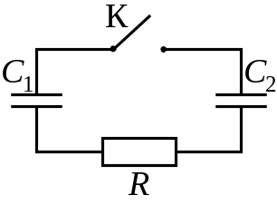
Заряженный конденсатор 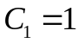 мкФ включён в последовательную цепь из резистора 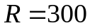 Ом, незаряженного конденсатора 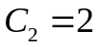 мкФ и разомкнутого ключа К (см. рисунок). После замыкания ключа в цепи выделяется количество теплоты
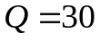 мДж. Чему равно первоначальное напряжение на конденсаторе С₁?

26

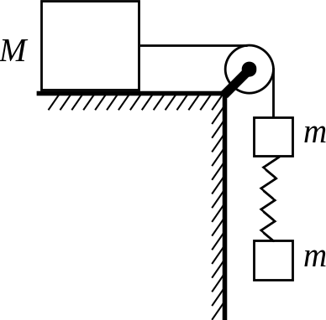
Груз массой М = 800 г соединён невесомой
и нерастяжимой нитью, перекинутой через гладкий невесомый блок, с бруском массой m = 400 г. К этому бруску на лёгкой пружине жёсткостью k = 80 Н/м подвешен второй такой же брусок. Длина нерастянутой пружины l = 10 см, коэффициент трения груза о поверхность стола μ = 0,2. Определите длину пружины при движении брусков, считая, что при этом движении она постоянна. Сделайте рисунок с указанием сил, действующих на тела.
Обоснуйте применимость законов, используемых для решения задачи.



Проверьте, чтобы каждый ответ был записан рядом с правильным номером задания.

Система оценивания экзаменационной работы по физике
Задания 1–20

Правильное выполнение каждого из заданий 1–4, 7, 8, 11–13, 16, 19
и 20 оценивается 1 баллом. Задание считается выполненным верно, если ответ записан в той форме, которая указана в инструкции по выполнению задания, и полностью совпадает с эталоном ответа. В ответе на задание 20 порядок записи символов значения не имеет.
Правильное выполнение каждого из заданий 6, 10, 15 и 17 оценивается 2 баллами. Задание считается выполненным верно, если ответ записан в той форме, которая указана в инструкции по выполнению задания, и полностью совпадает с эталоном ответа: каждый символ в ответе стоит на своём месте, лишние символы в ответе отсутствуют. Выставляется 1 балл, если на любой одной позиции ответа записан не тот символ, который представлен в эталоне ответа. Во всех других случаях выставляется 0 баллов. Если количество символов в ответе больше требуемого, выставляется 0 баллов вне зависимости от того, были ли указаны все необходимые символы.
Правильное выполнение каждого из заданий 5, 9, 14 и 18 оценивается 2 баллами. В этих заданиях предполагается два или три верных ответа. Задание считается выполненным верно, если ответ записан в той форме, которая указана в инструкции по выполнению задания, каждый символ присутствует в ответе, в ответе отсутствуют лишние символы. Порядок записи символов в ответе значения не имеет. Выставляется 1 балл, если только один из символов, указанных в ответе, не соответствует эталону
(в том числе есть один лишний символ наряду с остальными верными) или только один символ отсутствует; во всех других случаях выставляется
0 баллов.

Номер задания | Правильный ответ | Номер задания | Правильный ответ
1 | 32,5 | 11 | 3
2 | 200 | 12 | 1,25
3 | 1,4 | 13 | 70
4 | 160 | 14 | 245
5 | 135 | 15 | 12
6 | 31 | 16 | 170
7 | 200 | 17 | 11
8 | 400 | 18 | 125
9 | 135 | 19 | 2,20,1
10 | 11 | 20 | 13

Критерии оценивания выполнения заданий с развёрнутым ответом

21

Горизонтальный сосуд разделён подвижным поршнем, который может свободно перемещаться без трения. Правая часть сосуда заполнена воздухом и герметично закрыта пробкой, левая часть сосуда открыта. Поршень соединён пружиной с левой стенкой сосуда. Первоначально поршень находится в равновесии, а пружина растянута. Опираясь на законы механики
и молекулярной физики, опишите, как будет двигаться поршень, если из правой части сосуда вынуть пробку. Температуру воздуха считать постоянной.

Возможное решение
1. Левая часть сосуда открыта, в ней находится атмосферный воздух. Первоначально пружина растянута, сила упругости направлена влево. Поршень находится в равновесии, поэтому равнодействующая сил, действующих на него со стороны газов и пружины, равна нулю: 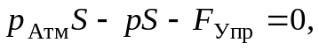 где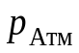 – атмосферное давление, 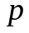 – давление газа
в правой части сосуда, 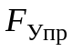 – сила упругости, 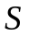 – площадь поперечного сечения сосуда. Таким образом, давление газа в правой части сосуда меньше атмосферного: 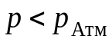.
2. Если вынуть пробку, то атмосферный воздух начнёт заполнять правую часть сосуда, и давление в ней возрастёт до атмосферного: 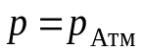.
3. Равновесие нарушится, и поршень под действием силы упругости начнёт двигаться влево. Поскольку трение между поршнем и сосудом отсутствует,
то в дальнейшем поршень будет совершать свободные колебания, которые впоследствии затухнут из-за трения в воздухе.
Для экспертов. Отсутствие в ответе упоминания о колебаниях поршня и их затухании не влияет на оценку ответа
Критерии оценивания выполнения задания | Баллы
Приведено полное правильное решение, включающее правильный ответ (в данном случае: начнёт двигаться влево  и будет совершать затухающие свободные колебания)  и исчерпывающие верные рассуждения с прямым указанием наблюдаемых явлений и законов (в данном случае: условие равновесия, изменение давления в части сосуда с пробкой) | 3
Дан правильный ответ, и приведено объяснение, но в решении имеется один или несколько из следующих недостатков.  В объяснении не указано или не используется одно из физических явлений, свойств, определений или один из законов (формул), необходимых для полного верного объяснения. (Утверждение, лежащее в основе объяснения, не подкреплено соответствующим законом, свойством, явлением, определением и т.п.)  И (ИЛИ)  Указаны все необходимые для объяснения явления и законы, закономерности, но в них содержится один логический недочёт.  И (ИЛИ)  В решении имеются лишние записи, не входящие в решение (возможно, неверные), которые не отделены от решения  и не зачёркнуты.  И (ИЛИ)  В решении имеется неточность в указании на одно из физических явлений, свойств, определений, законов (формул), необходимых для полного верного объяснения | 2
Представлено решение, соответствующее одному из следующих случаев.  Дан правильный ответ на вопрос задания, и приведено объяснение, но в нём не указаны два явления или физических закона, необходимых для полного верного объяснения.  ИЛИ  Указаны все необходимые для объяснения явления и законы, закономерности, но имеющиеся рассуждения, направленные  на получение ответа на вопрос задания, не доведены до конца.  ИЛИ  Указаны все необходимые для объяснения явления и законы, закономерности, но имеющиеся рассуждения, приводящие  к ответу, содержат ошибки.  ИЛИ  Указаны не все необходимые для объяснения явления и законы, закономерности, но имеются верные рассуждения, направленные на решение задачи | 1
Все случаи решения, которые не соответствуют вышеуказанным критериям выставления оценок в 1, 2, 3 балла | 0
Максимальный балл | 3

22

ρ₁
ρ₂
На границе раздела двух несмешивающихся жидкостей, имеющих плотности кг/м³ и , плавает шарик (см. рисунок). Какой должна быть плотность шарика ρ, чтобы выше границы раздела жидкостей была одна четверть его объёма?

Возможное решение
Шарик и жидкости неподвижны в ИСО, связанной с Землёй. В этом случае, как следует из второго закона Ньютона, сила Архимеда, действующая на шарик, уравновешивает действующую на него силу тяжести: 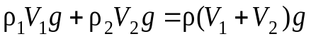 (здесь V₁ и V₂ − соответственно объёмы шарика, находящиеся выше и ниже границы раздела). Отсюда:
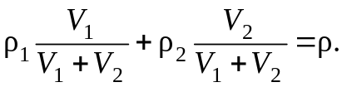 (1)
Доли объёма шарика, находящиеся выше и ниже границы раздела жидкостей, связаны соотношением
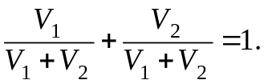 (2)
Решая систему уравнений (1)–(2), получаем:
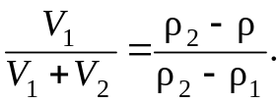
По условию задачи 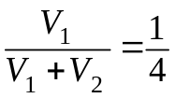, так что 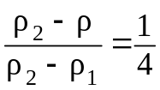, откуда
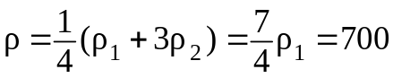 кг/м³.
Ответ: 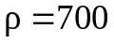 кг/м³
Критерии оценивания выполнения задания |  | Баллы
Приведено полное решение, включающее следующие элементы:  I) записаны положения теории и физические законы, закономерности, применение которых необходимо для решения задачи выбранным способом (в данном случае: второй закон Ньютона, выражение для силы Архимеда);  II) описаны все вновь вводимые в решении буквенные обозначения физических величин (за исключением обозначений констант, указанных в варианте КИМ, обозначений, используемых в условии задачи, и стандартных обозначений величин, используемых при написании физических законов);  III) представлены необходимые математические преобразования  и расчёты (подстановка числовых данных в конечную формулу), приводящие к правильному числовому ответу (допускается решение «по частям» с промежуточными вычислениями);  IV) представлен правильный ответ с указанием единиц измерения искомой величины |  | 2
Правильно записаны все необходимые положения теории, физические законы, закономерности, и проведены преобразования, направленные на решение задачи, но имеется один или несколько  из следующих недостатков.  Записи, соответствующие пункту II, представлены не в полном объёме или отсутствуют.  И (ИЛИ)  В решении имеются лишние записи, не входящие в решение (возможно, неверные), которые не отделены от решения  и не зачёркнуты.  И (ИЛИ)  В необходимых математических преобразованиях или вычислениях допущены ошибки, и (или) в математических преобразованиях/ вычислениях пропущены логически важные шаги.  И (ИЛИ)  Отсутствует пункт IV, или в нём допущена ошибка (в том числе в записи единиц измерения величины) | 1
Все случаи решения, которые не соответствуют вышеуказанным критериям выставления оценок в 1 или 2 балла | 0
Максимальный балл | 2

23

По горизонтально расположенным двум параллельным рельсам
с пренебрежимо малым сопротивлением и замкнутым на конденсатор электроёмкостью С скользит поступательно и равномерно проводящий стержень. Скорость движения стержня м/с. Расстояние между рельсами l = 1 м. Рельсы со стержнем находятся в вертикальном однородном магнитном поле с индукцией B = 1 Тл. При этом энергия электрического поля конденсатора через достаточно большой промежуток времени
W = 60 мкДж. Чему равна электроёмкость конденсатора? Рельсы закреплены на диэлектрической подложке.

Возможное решение
1. ЭДС индукции, возникающее в контуре при движении стержня,
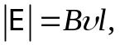
где – скорость движения стержня.
2. Так как напряжение на конденсаторе U_{C} равно ЭДС индукции, то энергия электрического поля конденсатора

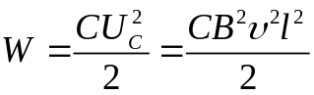.
Тогда электроёмкость конденсатора
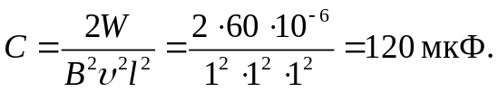

Ответ: 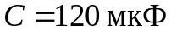
Критерии оценивания выполнения задания | Баллы
Приведено полное решение, включающее следующие элементы:  I) записаны положения теории и физические законы, закономерности, применение которых необходимо для решения задачи выбранным способом (в данном случае: закон электромагнитной индукции, формула энергии конденсатора);  II) описаны все вновь вводимые в решении буквенные обозначения физических величин (за исключением обозначений констант, указанных в варианте КИМ, обозначений, используемых  в условии задачи, и стандартных обозначений величин, используемых при написании физических законов);  III) представлены необходимые математические преобразования и расчёты (подстановка числовых данных в конечную формулу), приводящие к правильному числовому ответу (допускается решение «по частям» с промежуточными вычислениями);  IV) представлен правильный ответ с указанием единиц измерения искомой величины | 2
Правильно записаны все необходимые положения теории, физические законы, закономерности, и проведены преобразования, направленные на решение задачи, но имеется один или несколько из следующих недостатков.  Записи, соответствующие пункту II, представлены не в полном объёме или отсутствуют.  И (ИЛИ)  В решении имеются лишние записи, не входящие в решение (возможно, неверные), которые не отделены от решения  и не зачёркнуты.  И (ИЛИ)  В необходимых математических преобразованиях или вычислениях допущены ошибки, и (или) в математических преобразованиях/ вычислениях пропущены логически важные шаги.  И (ИЛИ)  Отсутствует пункт IV, или в нём допущена ошибка (в том числе в записи единиц измерения величины) | 1
Все случаи решения, которые не соответствуют вышеуказанным критериям выставления оценок в 1 или 2 балла | 0
Максимальный балл | 2

24

Сосуд разделён тонкой перегородкой на две части, отношение объёмов которых В первой части сосуда находится воздух с относительной влажностью Какой была влажность воздуха во второй части сосуда, если после того, как перегородку убрали, в сосуде установилась относительная влажность 50%? Считать, что температура воздуха в частях сосуда одинакова и не изменилась после снятия перегородки.

Возможное решение
После снятия перегородки суммарная масса паров воды сохраняется прежней:
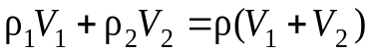, (1)
где ρ₁ и ρ₂ – плотности паров воды в объёмах V₁ и V₂ соответственно, ρ – плотность паров после устранения перегородки. Поделим все части уравнения (1) на плотность насыщенных паров воды ρ_{н} при той же температуре:
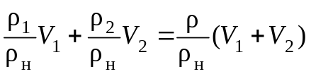. (2)
Согласно определению относительной влажности
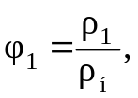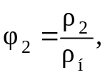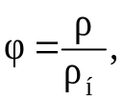
так что вместо (2) имеем:
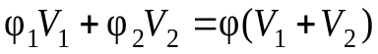.
Отсюда:
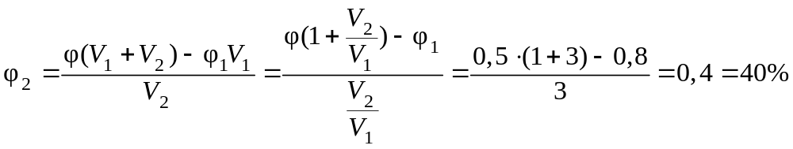.
Ответ: 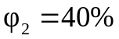
Критерии оценивания выполнения задания | Баллы
Приведено полное решение, включающее следующие элементы:  I) записаны положения теории и физические законы, закономерности, применение которых необходимо для решения задачи выбранным способом (в данном случае: условие постоянства массы водяных паров, формулы для плотности и относительной влажности);  II) описаны все вновь вводимые в решении буквенные обозначения физических величин (за исключением обозначений констант, указанных в варианте КИМ, обозначений, используемых в условии задачи, и стандартных обозначений величин, используемых при написании физических законов);  III) представлены необходимые математические преобразования  и расчёты (подстановка числовых данных в конечную формулу), приводящие к правильному числовому ответу (допускается решение «по частям» с промежуточными вычислениями);  IV) представлен правильный ответ | 3
Правильно записаны все необходимые положения теории, физические законы, закономерности, и проведены необходимые преобразования, но имеется один или несколько из следующих недостатков.  Записи, соответствующие пункту II, представлены не в полном объёме или отсутствуют.  И (ИЛИ)  В решении имеются лишние записи, не входящие в решение (возможно, неверные), которые не отделены от решения и не зачёркнуты.  И (ИЛИ)  В необходимых математических преобразованиях или вычислениях допущены ошибки, и (или) в математических преобразованиях/ вычислениях пропущены логически важные шаги.  И (ИЛИ)  Отсутствует пункт IV, или в нём допущена ошибка | 2
Представлены записи, соответствующие одному из следующих случаев.  Представлены только положения и формулы, выражающие физические законы, применение которых необходимо и достаточно для решения данной задачи, без каких-либо преобразований с их использованием, направленных на решение задачи.  ИЛИ  В решении отсутствует ОДНА из исходных формул, необходимая для решения данной задачи (или утверждение, лежащее в основе решения), но присутствуют логически верные преобразования  с имеющимися формулами, направленные на решение задачи.  ИЛИ  В ОДНОЙ из исходных формул, необходимых для решения данной задачи (или в утверждении, лежащем в основе решения), допущена ошибка, но присутствуют логически верные преобразования  с имеющимися формулами, направленные на решение задачи | 1
Все случаи решения, которые не соответствуют вышеуказанным критериям выставления оценок в 1, 2, 3 балла | 0
Максимальный балл | 3

25

Заряженный конденсатор мкФ включён в последовательную цепь из резистора Ом, незаряженного конденсатора мкФ и разомкнутого ключа К (см. рисунок). После замыкания ключа в цепи выделяется количество теплоты
мДж. Чему равно первоначальное напряжение на конденсаторе С₁?

Возможное решение
1. Первоначальный заряд конденсатора q = С₁U.
2. В результате перезарядки конденсаторов после замыкания ключа их заряды равны соответственно q₁ и q₂, причём q₁ + q₂ = C₁U (1)
(по закону сохранения электрического заряда).
3. В результате перезарядки на конденсаторах устанавливаются одинаковые напряжения, так как ток в цепи прекращается и напряжение на резисторе R становится равным нулю. Поэтому
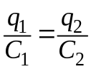. (2)
4. По закону сохранения энергии выделившееся в цепи количество теплоты равно разности значений энергии конденсаторов в начальном и конечном состояниях: 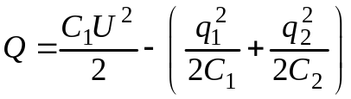. (3)
Решая систему уравнений (1)–(3), получаем:
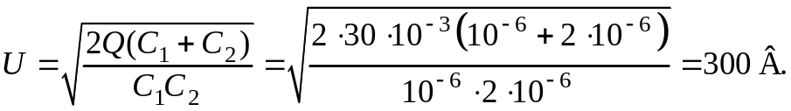 (4)
Ответ: U = 300 B
Критерии оценивания выполнения задания | Баллы
Приведено полное решение, включающее следующие элементы:  I) записаны положения теории и физические законы, закономерности, применение которых необходимо для решения задачи выбранным способом (в данном случае: формула для заряда конденсатора, закон сохранения заряда, закон Ома для участка цепи и закон сохранения энергии);  II) описаны все вновь вводимые в решении буквенные обозначения физических величин (за исключением обозначений констант, указанных в варианте КИМ, и обозначений величин, используемых в условии задачи);  III) проведены необходимые математические преобразования и расчёты, приводящие к правильному числовому ответу (допускается решение «по частям» с промежуточными вычислениями);  IV) представлен правильный ответ с указанием единиц измерения искомой величины | 3
Правильно записаны все необходимые положения теории, физические законы, закономерности, и проведены необходимые преобразования. Но имеются следующие недостатки.  Записи, соответствующие пункту II, представлены не в полном объёме или отсутствуют.  ИЛИ  В решении лишние записи, не входящие в решение (возможно, неверные), не отделены от решения (не зачёркнуты; не заключены  в скобки, рамку и т.п.).  ИЛИ  В необходимых математических преобразованиях или вычислениях допущены ошибки, и (или) преобразования/ вычисления не доведены до конца.  ИЛИ  Отсутствует пункт IV, или в нём допущена ошибка | 2
Представлены записи, соответствующие одному из следующих случаев.  Представлены только положения и формулы, выражающие физические законы, применение которых необходимо для решения задачи, без каких-либо преобразований с их использованием, направленных на решение задачи, и ответа.  ИЛИ  В решении отсутствует ОДНА из исходных формул, необходимая для решения задачи (или утверждение, лежащее в основе решения), но присутствуют логически верные преобразования  с имеющимися формулами, направленные на решение задачи.  ИЛИ  В ОДНОЙ из исходных формул, необходимых для решения задачи (или в утверждении, лежащем в основе решения), допущена ошибка, но присутствуют логически верные преобразования с имеющимися формулами, направленные на решение задачи | 1
Все случаи решения, которые не соответствуют вышеуказанным критериям выставления оценок в 1, 2, 3 балла | 0

26
Груз массой М = 800 г соединён невесомой
и нерастяжимой нитью, перекинутой через гладкий невесомый блок, с бруском массой m = 400 г. К этому бруску на лёгкой пружине жёсткостью k = 80 Н/м подвешен второй такой же брусок. Длина нерастянутой пружины l = 10 см, коэффициент трения груза о поверхность стола μ = 0,2. Определите длину пружины при движении брусков, считая, что при этом движении она постоянна. Сделайте рисунок с указанием сил, действующих на тела. Обоснуйте применимость законов, используемых для решения задачи.

Возможное решение
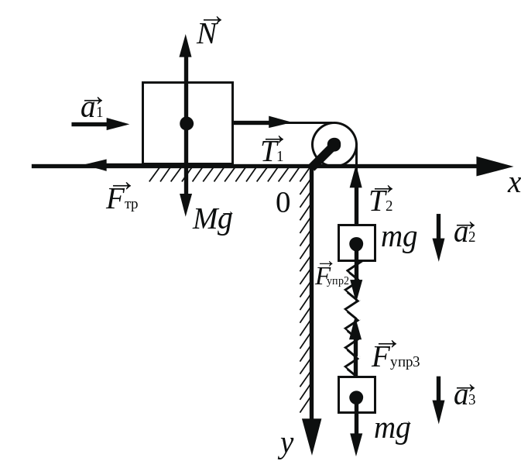
Обоснование
Задачу будем решать в инерциальной системе отсчёта, связанной
с поверхностью стола. Будем применять для грузов и бруска законы Ньютона, справедливые для материальных точек, поскольку тела движутся поступательно. Трением в оси блока и трением о воздух, а также массой блока пренебрежём.
Так как нить нерастяжима и длина пружины постоянна, ускорения обоих брусков и груза равны по модулю:
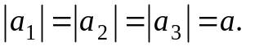 (1)
На рисунке показаны силы, действующие на бруски и груз.
Так как блок и нити невесомы, а трение отсутствует, то модули сил натяжения нити, действующих на груз и верхний брусок, одинаковы:
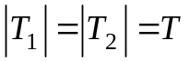. (2)
Равны по модулю и силы 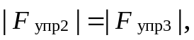 (3)
так как пружина лёгкая.
Решение
1. Запишем второй закон Ньютона в проекциях на оси Ох и Oy выбранной системы координат. С учётом (1)–(3) получим:
0x: 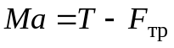
0y: 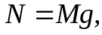 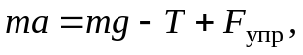 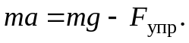
Сложив эти уравнения, найдём ускорение тел: 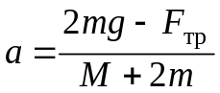.
2. Сила трения 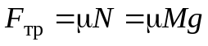.
3. Из последнего уравнения в п. 1 получим 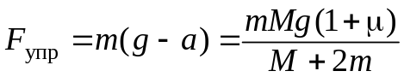.
По закону Гука 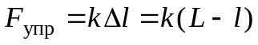, тогда
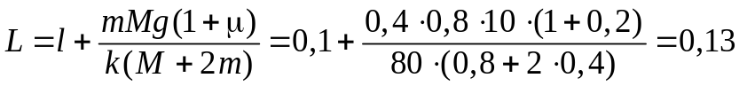 м.
Ответ: 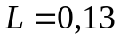 м
Критерии оценивания выполнения задания | Баллы
Критерий 1
Верно обоснована возможность использования законов (закономерностей). В данном случае: инерциальная система отсчёта, модель материальной точки, условия равенства сил натяжения нитей и равенства упругих сил, равенства ускорений тел | 1
В обосновании отсутствует один или несколько из элементов.  ИЛИ  В обосновании допущена ошибка.  ИЛИ  Обоснование отсутствует | 0
Критерий 2
Приведено полное решение, включающее следующие элементы:  I) записаны положения теории и физические законы, закономерности, применение которых необходимо для решения задачи выбранным способом (в данном случае – II закон Ньютона, выражение для силы трения скольжения, закон Гука);  II) сделан правильный рисунок с указанием сил, действующих на тела;  III) описаны все вновь вводимые в решении буквенные обозначения физических величин (за исключением обозначений констант, указанных в варианте КИМ, обозначений величин, используемых  в условии задачи, и стандартных обозначений величин, используемых при написании физических законов);  IV) проведены необходимые математические преобразования и расчёты (подстановка числовых данных в конечную формулу), приводящие к правильному числовому ответу (допускается решение «по частям» с промежуточными вычислениями);  V) представлен правильный ответ с указанием единиц измерения физической величины | 3
Правильно записаны все необходимые положения теории, физические законы, закономерности, и проведены необходимые преобразования, но имеется один или несколько из следующих недостатков.  Записи, соответствующие пунктам II и III, представлены не в полном объёме или отсутствуют.  И (ИЛИ)  В решении имеются лишние записи, не входящие в решение (возможно, неверные), которые не отделены от решения и не зачёркнуты.  И (ИЛИ)  В необходимых математических преобразованиях или вычислениях допущены ошибки, и (или) в математических преобразованиях/ вычислениях пропущены логически важные шаги.  И (ИЛИ)  Отсутствует пункт V, или в нём допущена ошибка (в том числе в записи единиц измерения величины) | 2
Представлены записи, соответствующие одному из следующих случаев.  Представлены только положения и формулы, выражающие физические законы, применение которых необходимо для решения данной задачи, без каких-либо преобразований с их использованием, направленных на решение задачи.  ИЛИ  В решении отсутствует ОДНА из исходных формул, необходимая для решения данной задачи (или утверждение, лежащее в основе решения), но присутствуют логически верные преобразования с имеющимися формулами, направленные на решение задачи.  ИЛИ  В ОДНОЙ из исходных формул, необходимых для решения данной задачи (или в утверждении, лежащем в основе решения), допущена ошибка, но присутствуют логически верные преобразования с имеющимися формулами, направленные на решение задачи | 1
Все случаи решения, которые не соответствуют вышеуказанным критериям выставления оценок в 1, 2, 3 балла | 0
Максимальный балл | 4

